Результаты опроса риэлтерских организаций
о состоянии рынка нежилых помещений
в октябре 2019 годА

По итогам октября 2019 года Государственное унитарное предприятие «Городское управление инвентаризации и оценки недвижимости» (ГУП «ГУИОН») провело очередной опрос риэлтерских организаций о состоянии рынка встроенных нежилых помещений. Исследовалась динамика относительных изменений характеристик рынка нежилого фонда в период с конца марта 2019 года на конец октября 2019 года. Все ценовые показатели измерялись в рублях. Это пятьдесят второй опрос. С февраля 2009 года по март 2011 года опросы проводились ежемесячно. Начиная с мая 2011 года по ноябрь 2013 года, опросы проводились ежеквартально.
С ноября 2013 года опросы проводились раз в полугодие. Предыдущий, пятьдесят первый опрос, проводился в марте 2019 года. В опросе, проведенном в октябре 2019 года, приняли участие 7 организаций:
1 | ООО «Центр оценки «Петербургская Недвижимость»
2 | ООО «АДВУС-НЕВА»
3 | ООО «БАЗИЛЕВС»
4 | ООО «Лондон Реал Инвест»
5 | ООО «Первое Ипотечное Агентство»
6 | ООО «Стройэкспертсервис»
7 | ЗАО «Найт Фрэнк Санкт-Петербург» (Knight Frank)
Всем участникам опроса ГУП ГУИОН выражает огромную благодарность!
Результаты экспертного опроса представлены в Таблице 1.
Таблица 1
Состояние рынка коммерческой недвижимости Санкт-Петербурга в конце октября 2019 года по сравнению с концом марта 2019 года
Показатель | аренда |  |  | продажа
Показатель | торговля | офис | склад | торговля | офис | склад
Уровень цен сделок | 102,8 | 100,7 | 100,5 | 103,1 | 100,5 | 99,0
Объем предложения | 100,1 | 101,6 | 100,0 | 100,4 | 105,2 | 101,5
Объем спроса | 100,6 | 101,8 | 102,0 | 102,9 | 100,9 | 100,3
Скидка на предложение | 4,2 | 5,5 | 7,1 | 10,7 | 12,3 | 16,3
Количество сделок | 101,7 | 98,9 | 103,6 | 103,2 | 103,4 | 100,5
Прогноз уровня цен на конец марта 2020 года | 103,7 | 101,6 | 101,7 | 102,5 | 102,1 | 102,5

Значения показателей указаны в процентах по сравнению с показателями конца марта 2019 года, которые приняты за 100%. Значения скидки на предложение (в процентах от цены предложения) указаны по состоянию на конец октября 2019 года. Прогнозные значения цен на конец марта 2020 года указаны в процентах по сравнению с ценами на конец октября 2019 года, которые приняты за 100%.
Использование данных экспертных опросов, ежемесячно проводимых ГУИОН в период
с февраля 2009 года по март 2011 года, далее ежеквартальных опросов, проводимых с мая 2011 года по ноябрь 2013, а также данных опросов, проводимых раз в полгода с ноября 2013 года, позволяет оценить показатели рынка в октябре 2019 года по сравнению с показателями рынка
в августе 2008 года (которые приняты за 100%). Состояние рынка коммерческой недвижимости Санкт-Петербурга в конце октября 2019 года по сравнению с августом 2008 года представлено
в таблице 2.

Таблица 2
Состояние рынка коммерческой недвижимости Санкт-Петербурга в конце октября 2019 года по сравнению с августом 2008 года
Показатель | аренда |  |  | продажа
Показатель | торговля | офис | склад | торговля | офис | склад
Уровень цен сделок | 65,3 | 31,0 | 30,5 | 66,8 | 30,9 | 22,8
Объем предложения | 330,0 | 470,8 | 158,1 | 129,9 | 288,9 | 230,8
Объем спроса | 60,6 | 8,1 | 19,0 | 118,7 | 7,1 | 9,7
Количество сделок | 33,0 | 7,9 | 5,3 | 20,4 | 2,7 | 1,0
Прогноз уровня цен на конец марта 2020 года | 71,7 | 31,4 | 32,7 | 70,7 | 32,4 | 24,4

Динамика изменения ценовых показателей рынка коммерческой недвижимости
Санкт-Петербурга в период с августа 2008 года по октябрь 2019 года, построенная по результатам оперативных опросов представлена на графике (Рисунок 1).

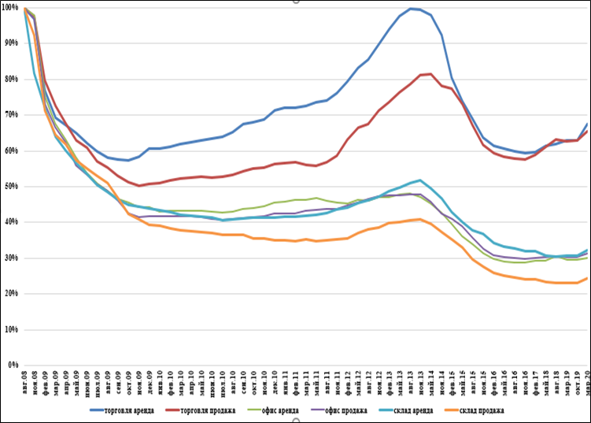

Рисунок 1. Динамика ценовых показателей.

Дополнительные статистические данные по проведенному экспертному опросу представлены в таблицах 3- 6.

Дополнительные статистические данные по опросу, проведенному в октябре 2019 года
Таблица 3
Минимальное значение
Показатель | аренда |  |  | продажа
 | торговля | офис | склад | торговля | офис | склад
Уровень цен сделок | 100,0 | 99,2 | 95,0 | 100,0 | 95,0 | 90,0
Объем предложения | 99,3 | 100,0 | 98,0 | 100,0 | 100,0 | 97,0
Объем спроса | 95,0 | 98,2 | 98,0 | 100,0 | 100,0 | 97,0
Скидка на предложение | 0,0 | 0,0 | 0,0 | 2,1 | 5,1 | 6,4
Количество сделок | 100,0 | 92,0 | 98,0 | 100,0 | 100,0 | 97,0
Прогноз уровня цен на конец марта 2020 года | 100,0 | 100,0 | 100,0 | 100,0 | 100,0 | 100,0

Таблица 4
Максимальное значение
Показатель | аренда |  |  | продажа
 | торговля | офис | склад | торговля | офис | склад
Уровень цен сделок | 106,5 | 102,0 | 110,0 | 110,5 | 105,0 | 105,0
Объем предложения | 101,0 | 107,8 | 102,1 | 101,2 | 110,0 | 110,0
Объем спроса | 104,1 | 110,0 | 115,0 | 114,6 | 102,0 | 105,0
Скидка на предложение | 11,0 | 11,0 | 17,5 | 17,5 | 17,5 | 22,5
Количество сделок | 103,0 | 102,0 | 120,0 | 115,2 | 110,7 | 105,0
Прогноз уровня цен на конец марта 2020 года | 111,4 | 104,6 | 105,0 | 109,8 | 105,0 | 105,0

Таблица 5
Медиана
Показатель | аренда |  |  | продажа
 | торговля | офис | склад | торговля | офис | склад
Уровень цен сделок | 102,5 | 100,5 | 99,9 | 101,5 | 100,6 | 100,0
Объем предложения | 100,0 | 100,5 | 100,0 | 100,0 | 105,1 | 100,0
Объем спроса | 102,0 | 100,0 | 99,2 | 100,0 | 101,0 | 100,0
Скидка на предложение | 4,0 | 6,0 | 7,0 | 10,0 | 10,0 | 17,5
Количество сделок | 102,0 | 100,0 | 100,0 | 100,0 | 101,5 | 100,0
Прогноз уровня цен на конец марта 2020 года | 103,0 | 100,5 | 101,0 | 100,5 | 102,0 | 102,6

Таблица 6
Стандартное отклонение
Показатель | аренда |  |  | продажа
 | торговля | офис | склад | торговля | офис | склад
Уровень цен сделок | 2,6 | 1,2 | 5,1 | 4,1 | 3,3 | 5,0
Объем предложения | 0,5 | 3,1 | 1,3 | 0,6 | 5,0 | 4,5
Объем спроса | 3,5 | 4,7 | 7,3 | 6,5 | 0,9 | 3,0
Скидка на предложение | 4,0 | 4,2 | 6,0 | 4,6 | 4,8 | 6,2
Количество сделок | 1,2 | 4,0 | 9,2 | 6,7 | 4,9 | 3,0
Прогноз уровня цен на конец марта 2020 года | 4,4 | 2,1 | 2,1 | 3,9 | 2,1 | 2,3

При проведении опроса в феврале 2009 года, все показатели в состоянии на конец февраля 2009 года сравнивались с состоянием на август 2008 года, которое принималось за 100%.
В Таблице 1 представлены средние значения.
Значения показателей указаны в процентах по сравнению с показателями конца марта 2019 г., которые приняты за 100%. Значения скидки на предложение (в процентах от цены предложения) указаны по состоянию на конец октября 2019 г. Прогнозные значения цен на конец марта 2020 г. указаны в процентах по сравнению с ценами на конец октября 2019 г., которые приняты за 100%. Не рекомендуется использовать в качестве обоснований для проведения индивидуальной оценки (для корректировки данных).

